# 5 MEMBUAT RIGGING

|  |  |  |
| --- | --- | --- |
| **NIM** | : | 2118112 |
| **Nama** | : | Firman Frezy Pradana |
| **Kelas** | : | C |
| **Asisten Lab** | : | ZAIN ARYANATA (2118051) |
| **Baju Adat** | : | Baju adat Ewer (papuas-Indonesia Timur) |
| **Referensi** | : | https://i.pinimg.com/736x/c7/d6/ef/c7d6effcee3d51e881b69eae0e7abf94.jpg |

## Tugas 1 : Menerapkan rigging menggunakan Karakter 3d yang sudah di kerjakan di tugas sebelumnya.

1. **Rigging**
2. Hapus sketsa 2D yang ada pada project Bab 4.

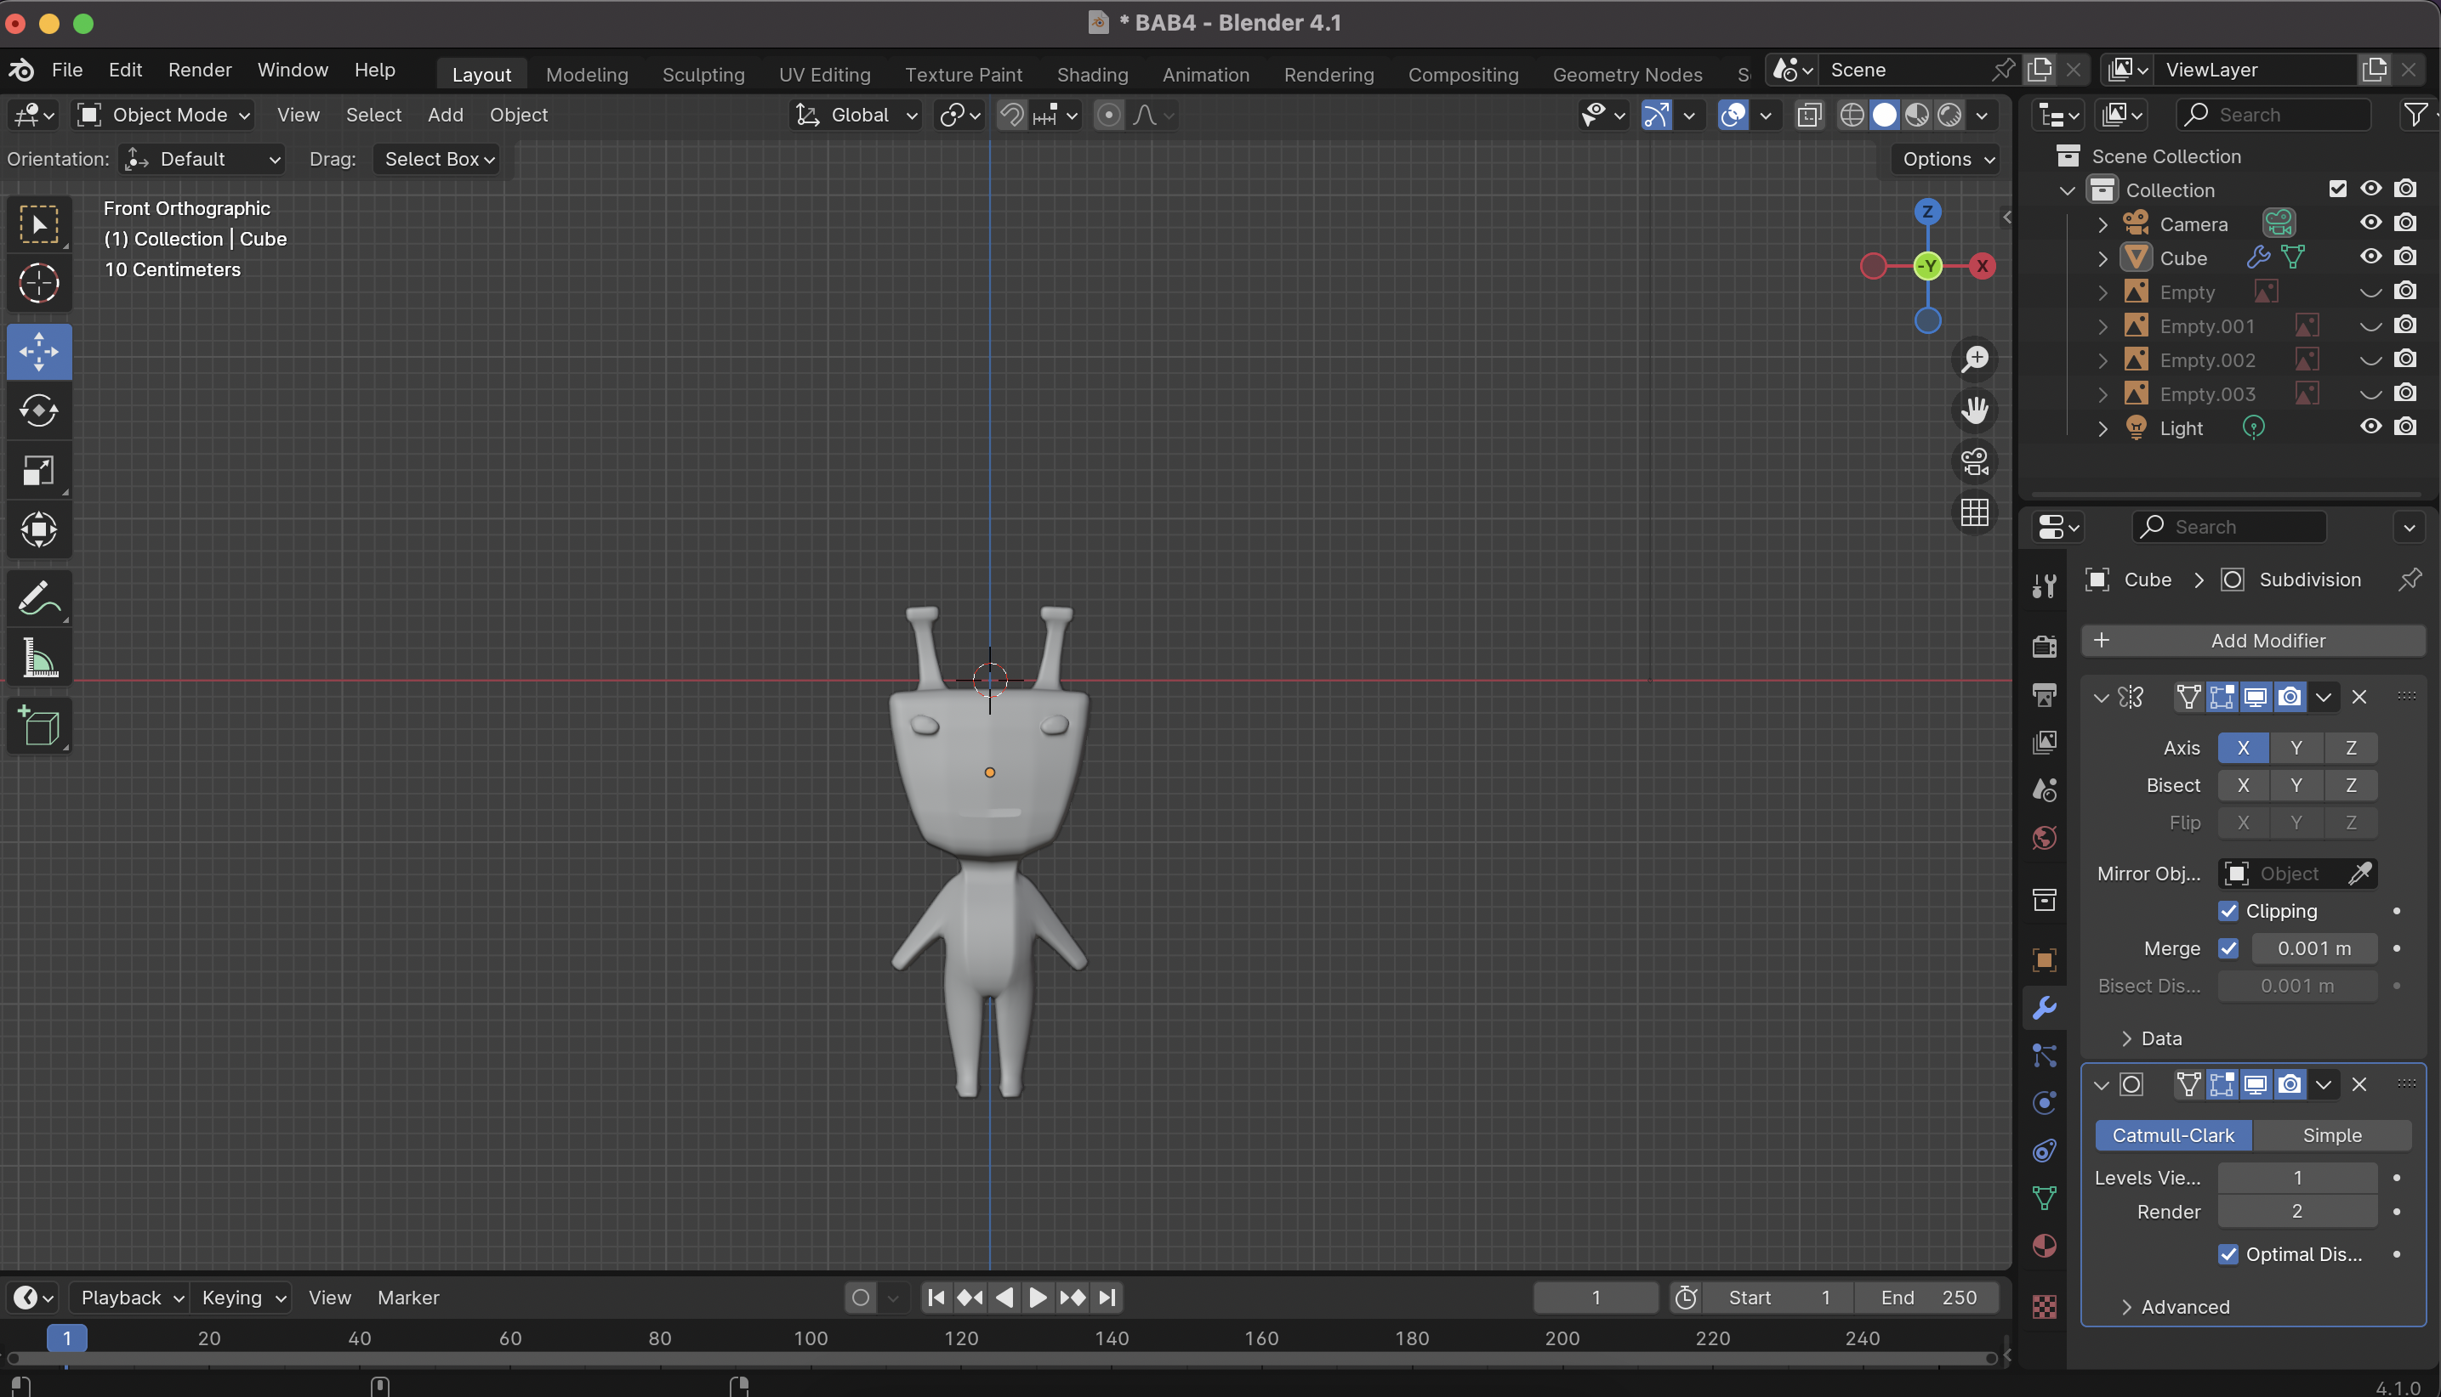

1. Pastikan workspace blender berada pada object mode kemudian tekan B (object selection) untuk menyeleksi karakter.

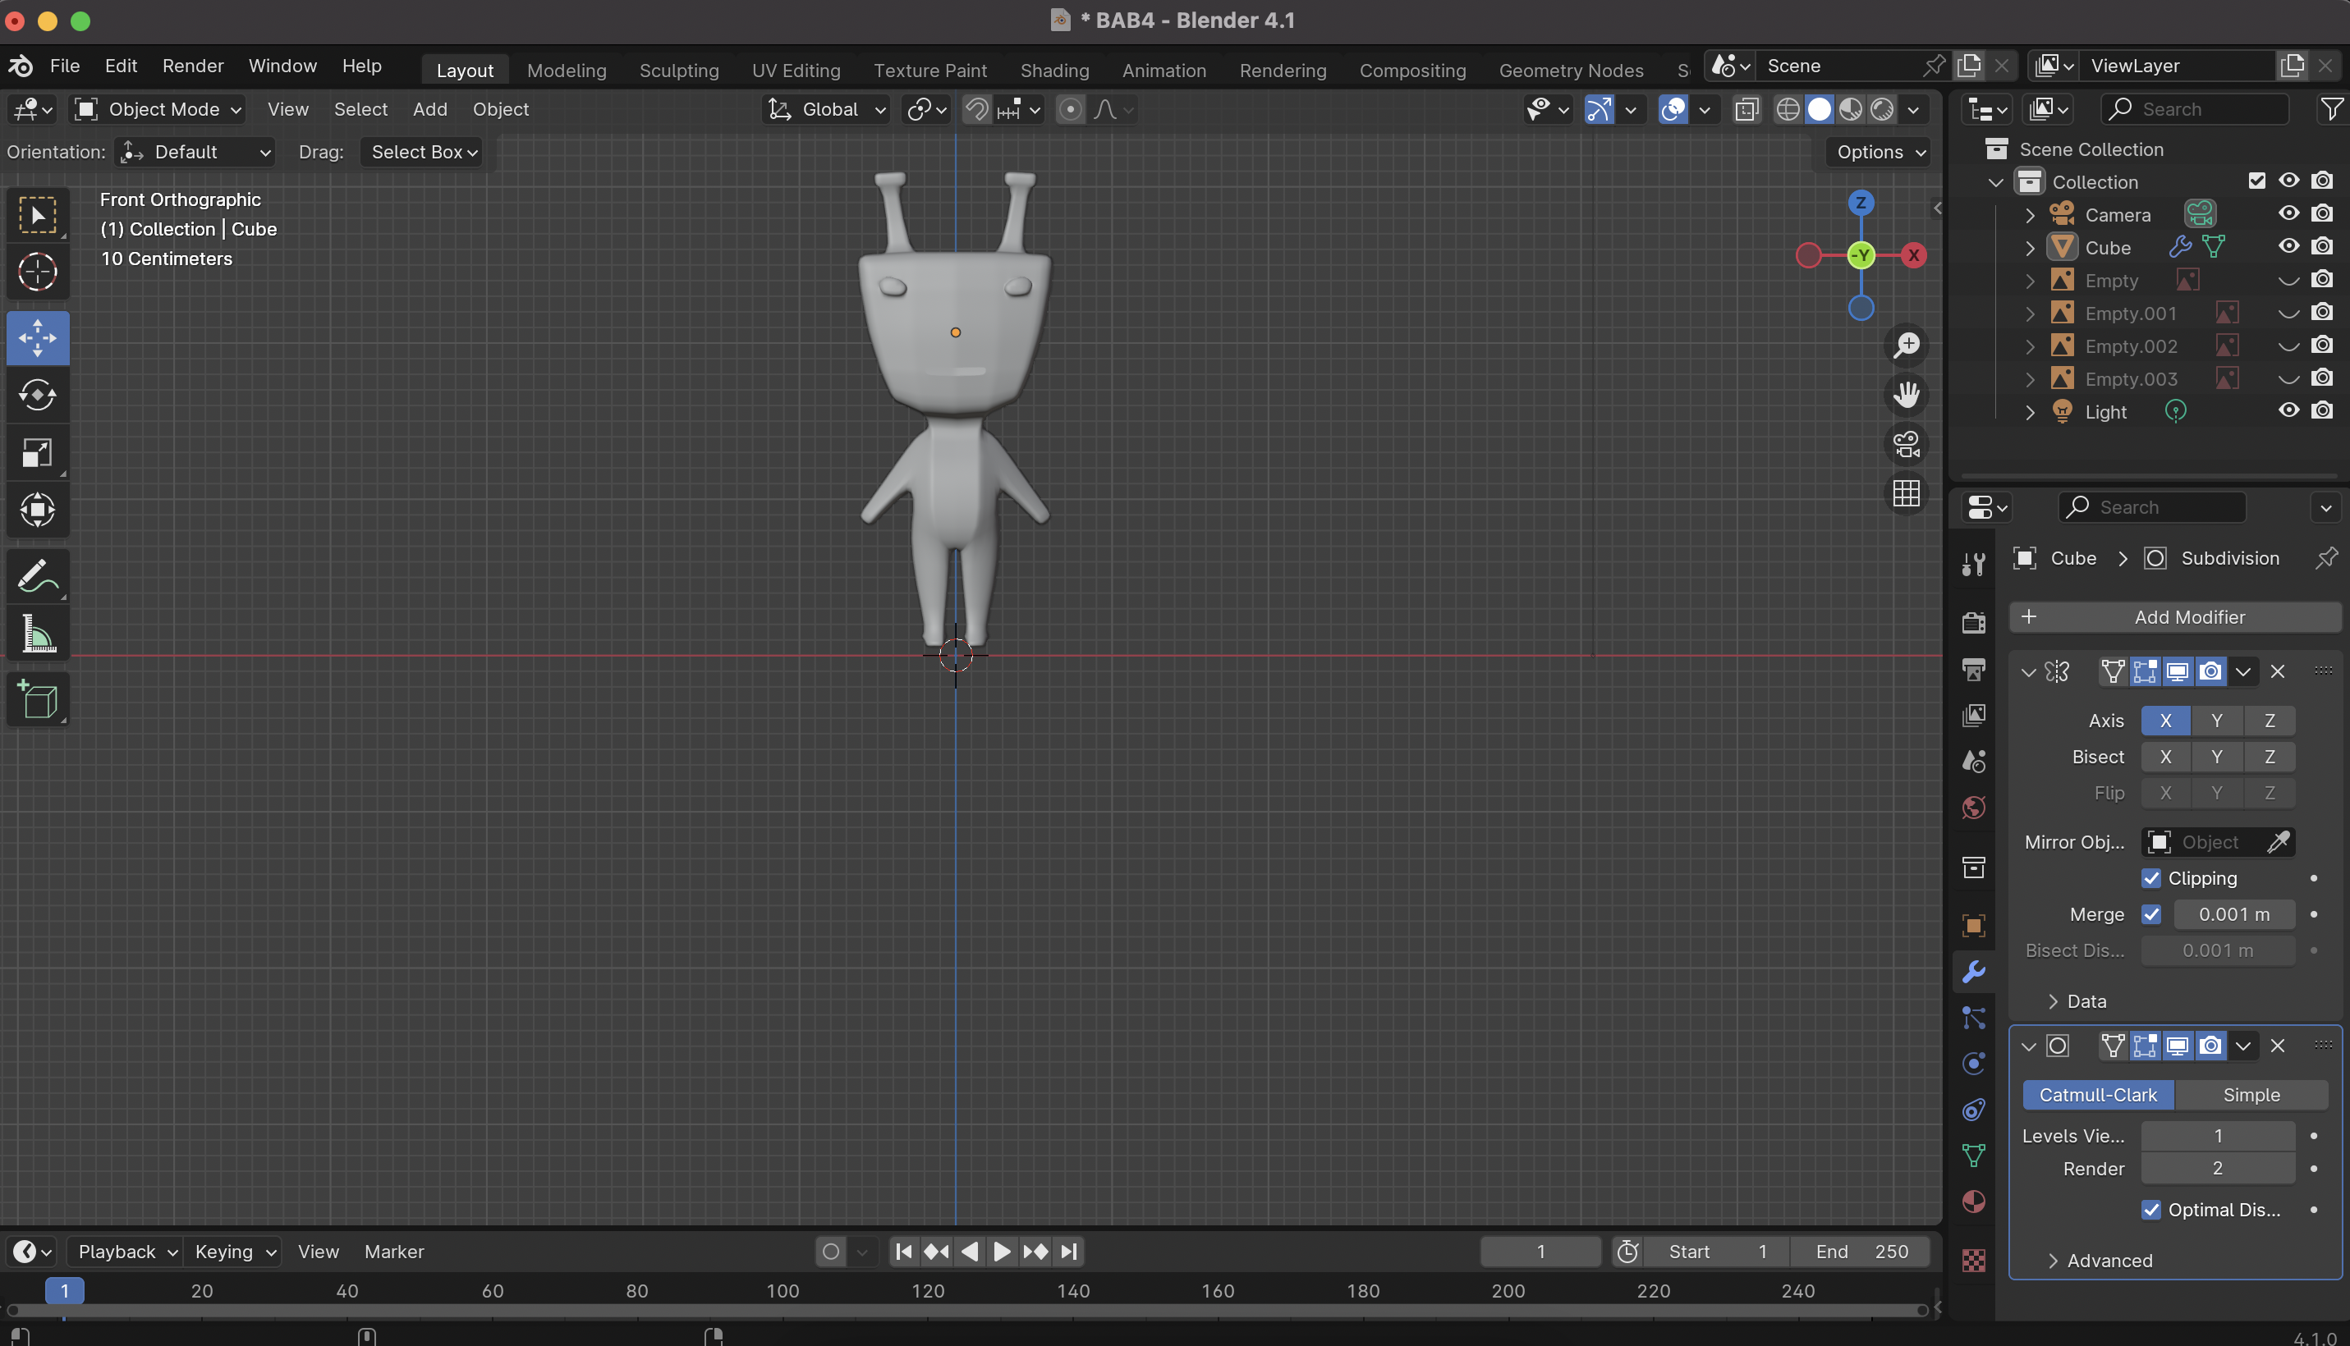

1. Tempatkan karakter tepat ditengah 3D cursor seperti berikut



1. Masuk pada pemberian rigging pada karakter, pilih menu Edit pada tool bar > Preferences > add-ons > centang Rigging: Rigify.

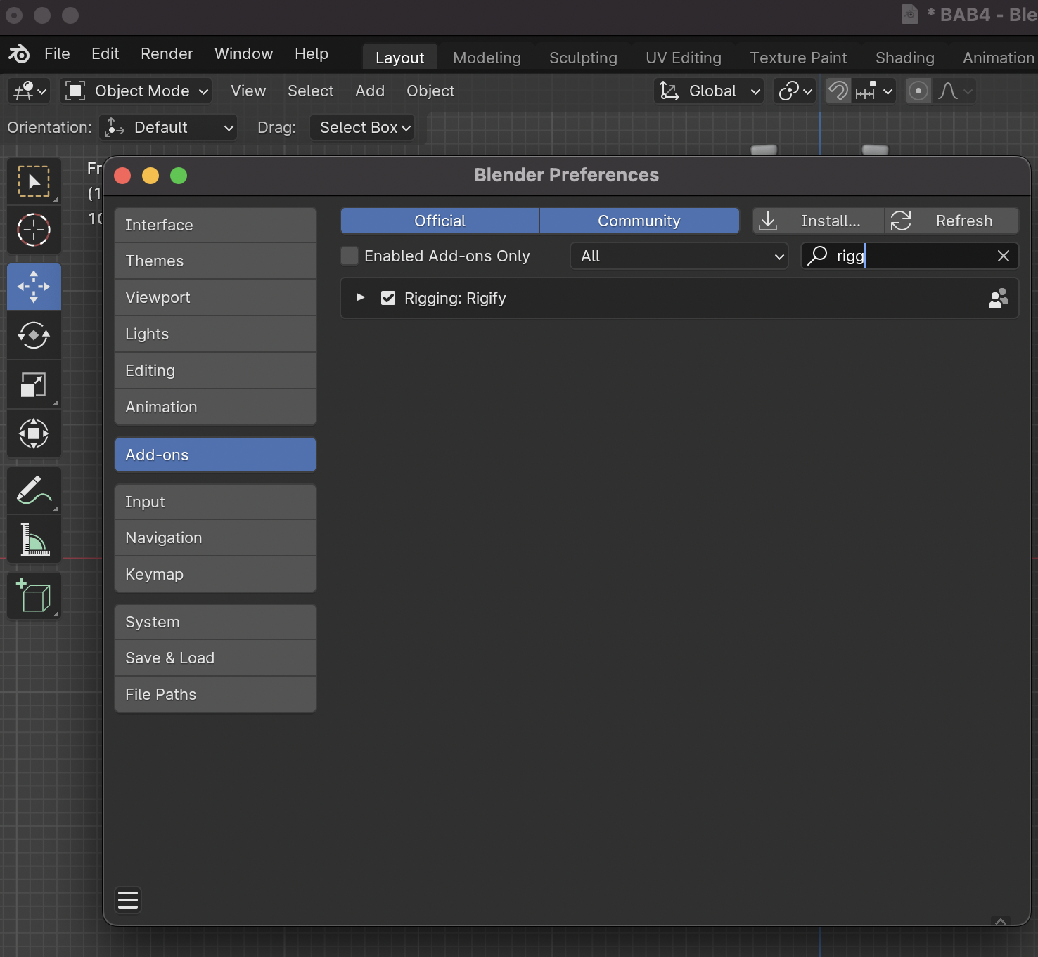

1. kemudian tekan Shift+A, pilih Almature > Basic > Basic Human.

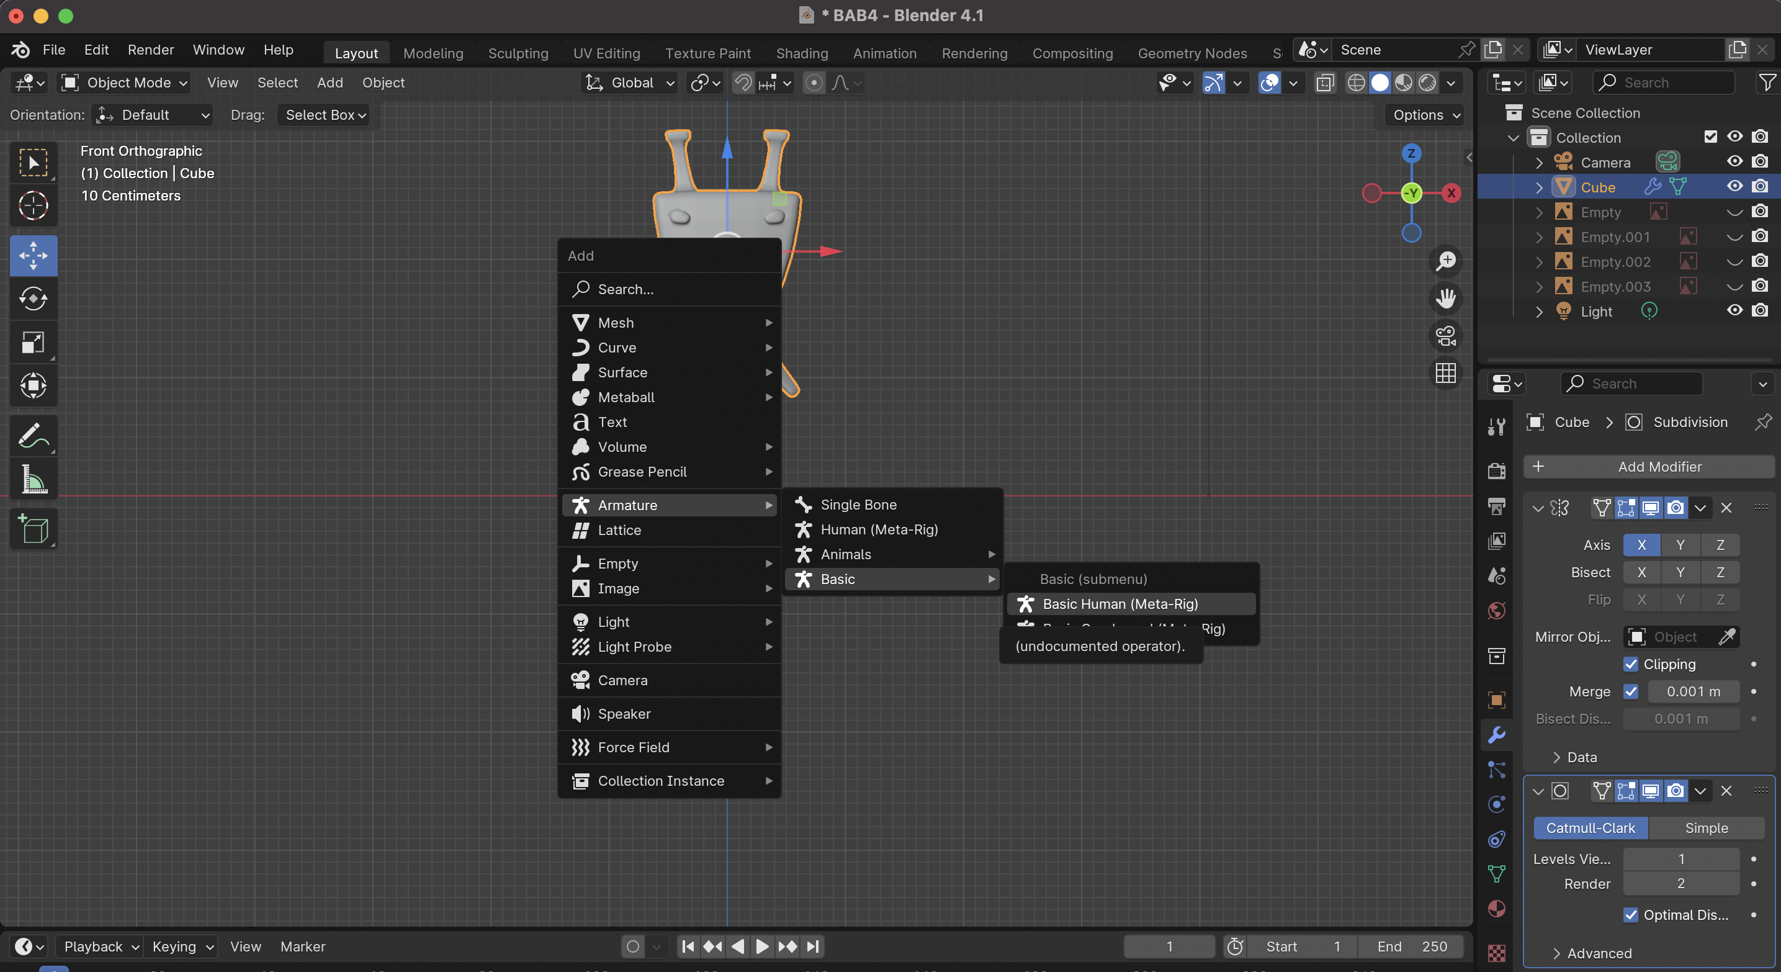

1. Kemudian pilih Object data properties > Viewport Display > centang bagian In Front agar rigging terlihat atau berada di depan karakter

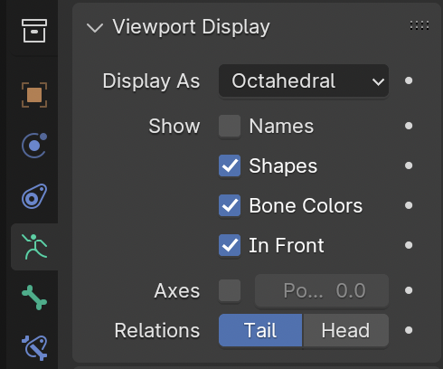

1. Tekan S dan perbesar ukuran rigging. Kemudian klik pada rigging, ubah workspace menjadi Edit mode. Rapikan bagian-bagian rigging, dengan menyeleksi perbagian yang ingin dirapihkan. Gunakan move tool dan geser sesuai dengan posisi kaki. Bisa pula menggunkan kombinasi keyboard S+X unutk mengatur ukuran dan posisi sendi.

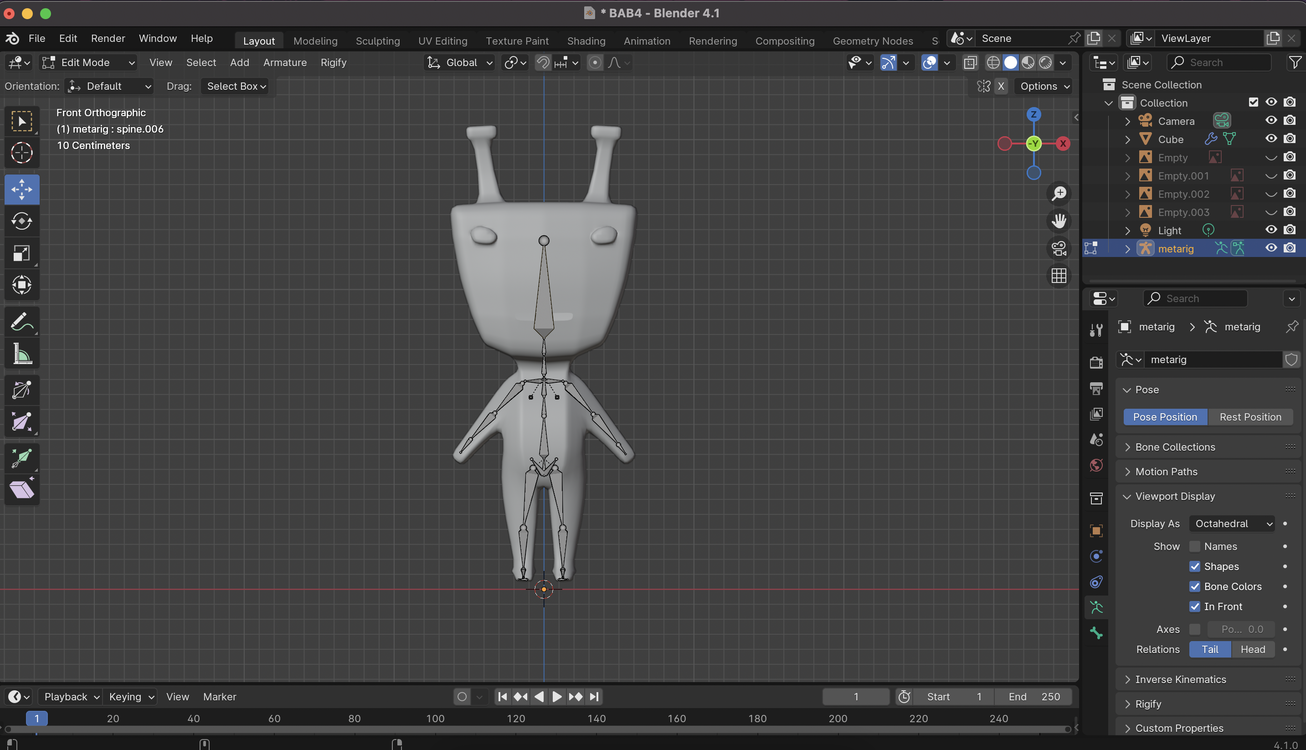

1. Ubah workspace menjadi object mode kembali > pada Object data properties > Generate rig

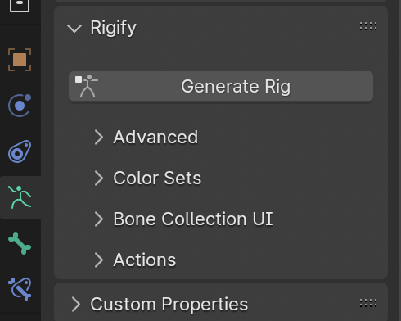

1. Kemudian Hapus bagian ringging

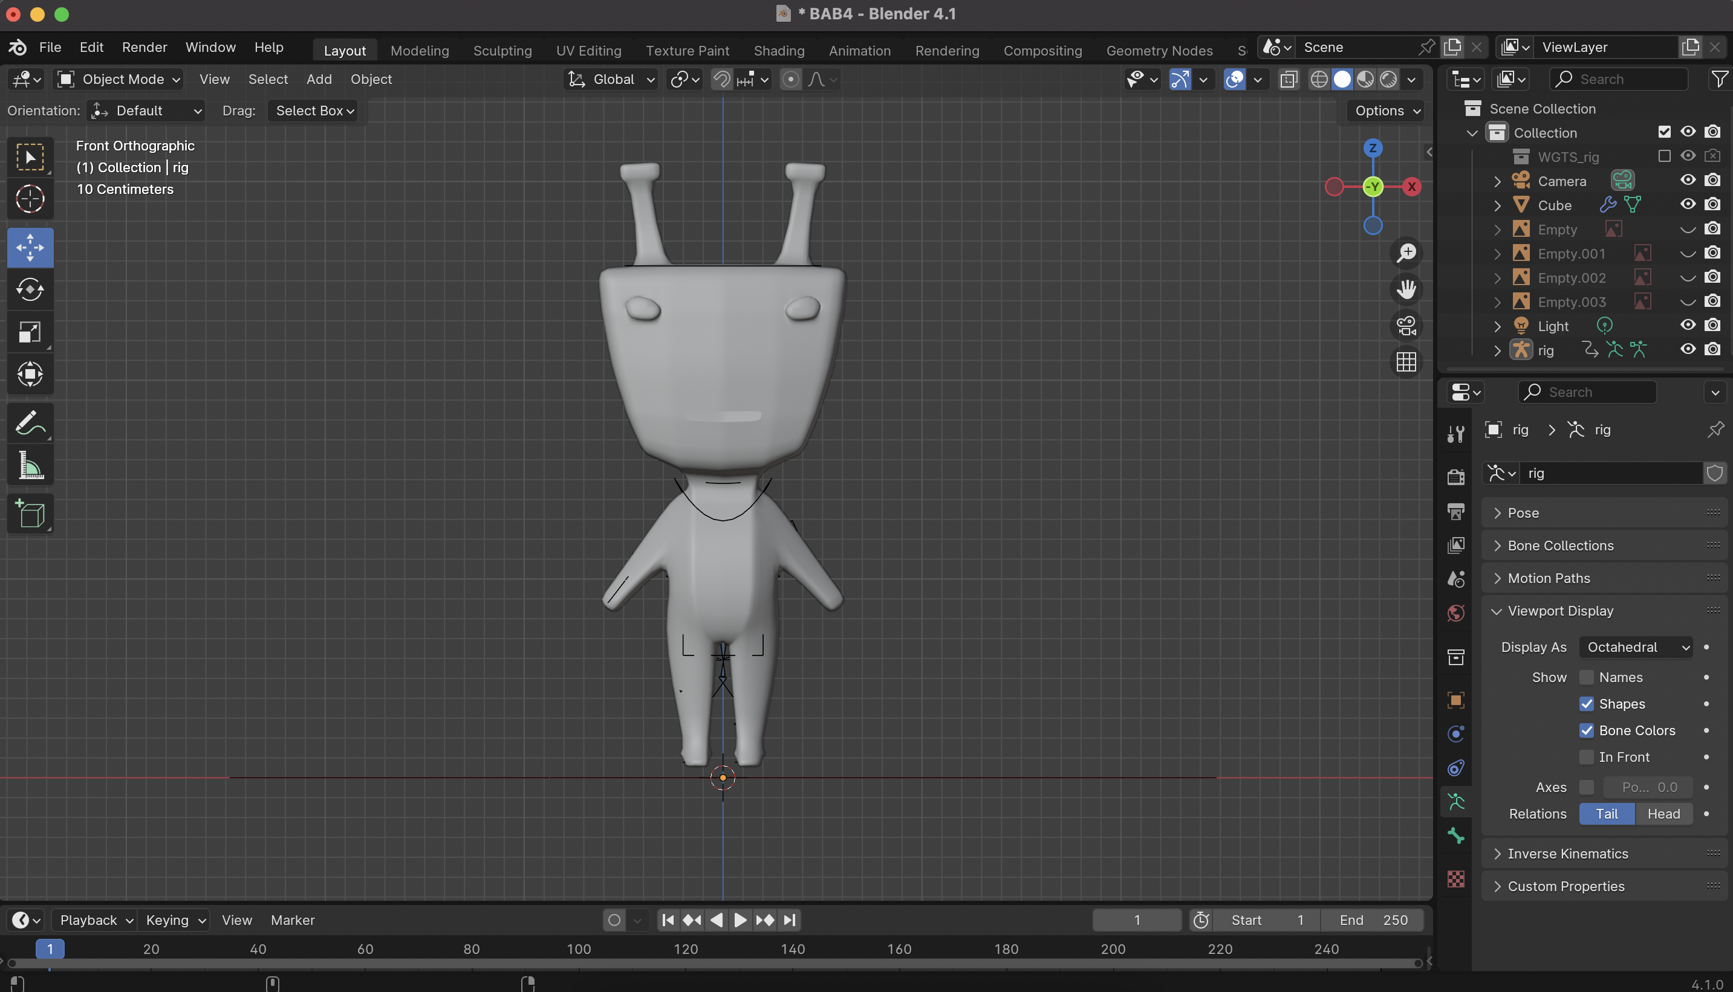

1. Kemudian klik pada bagian generate rig, kemudian pada Object Data Properties di bagian viewport display centang pada in front



1. Tekan S untuk memperbesar generate rig

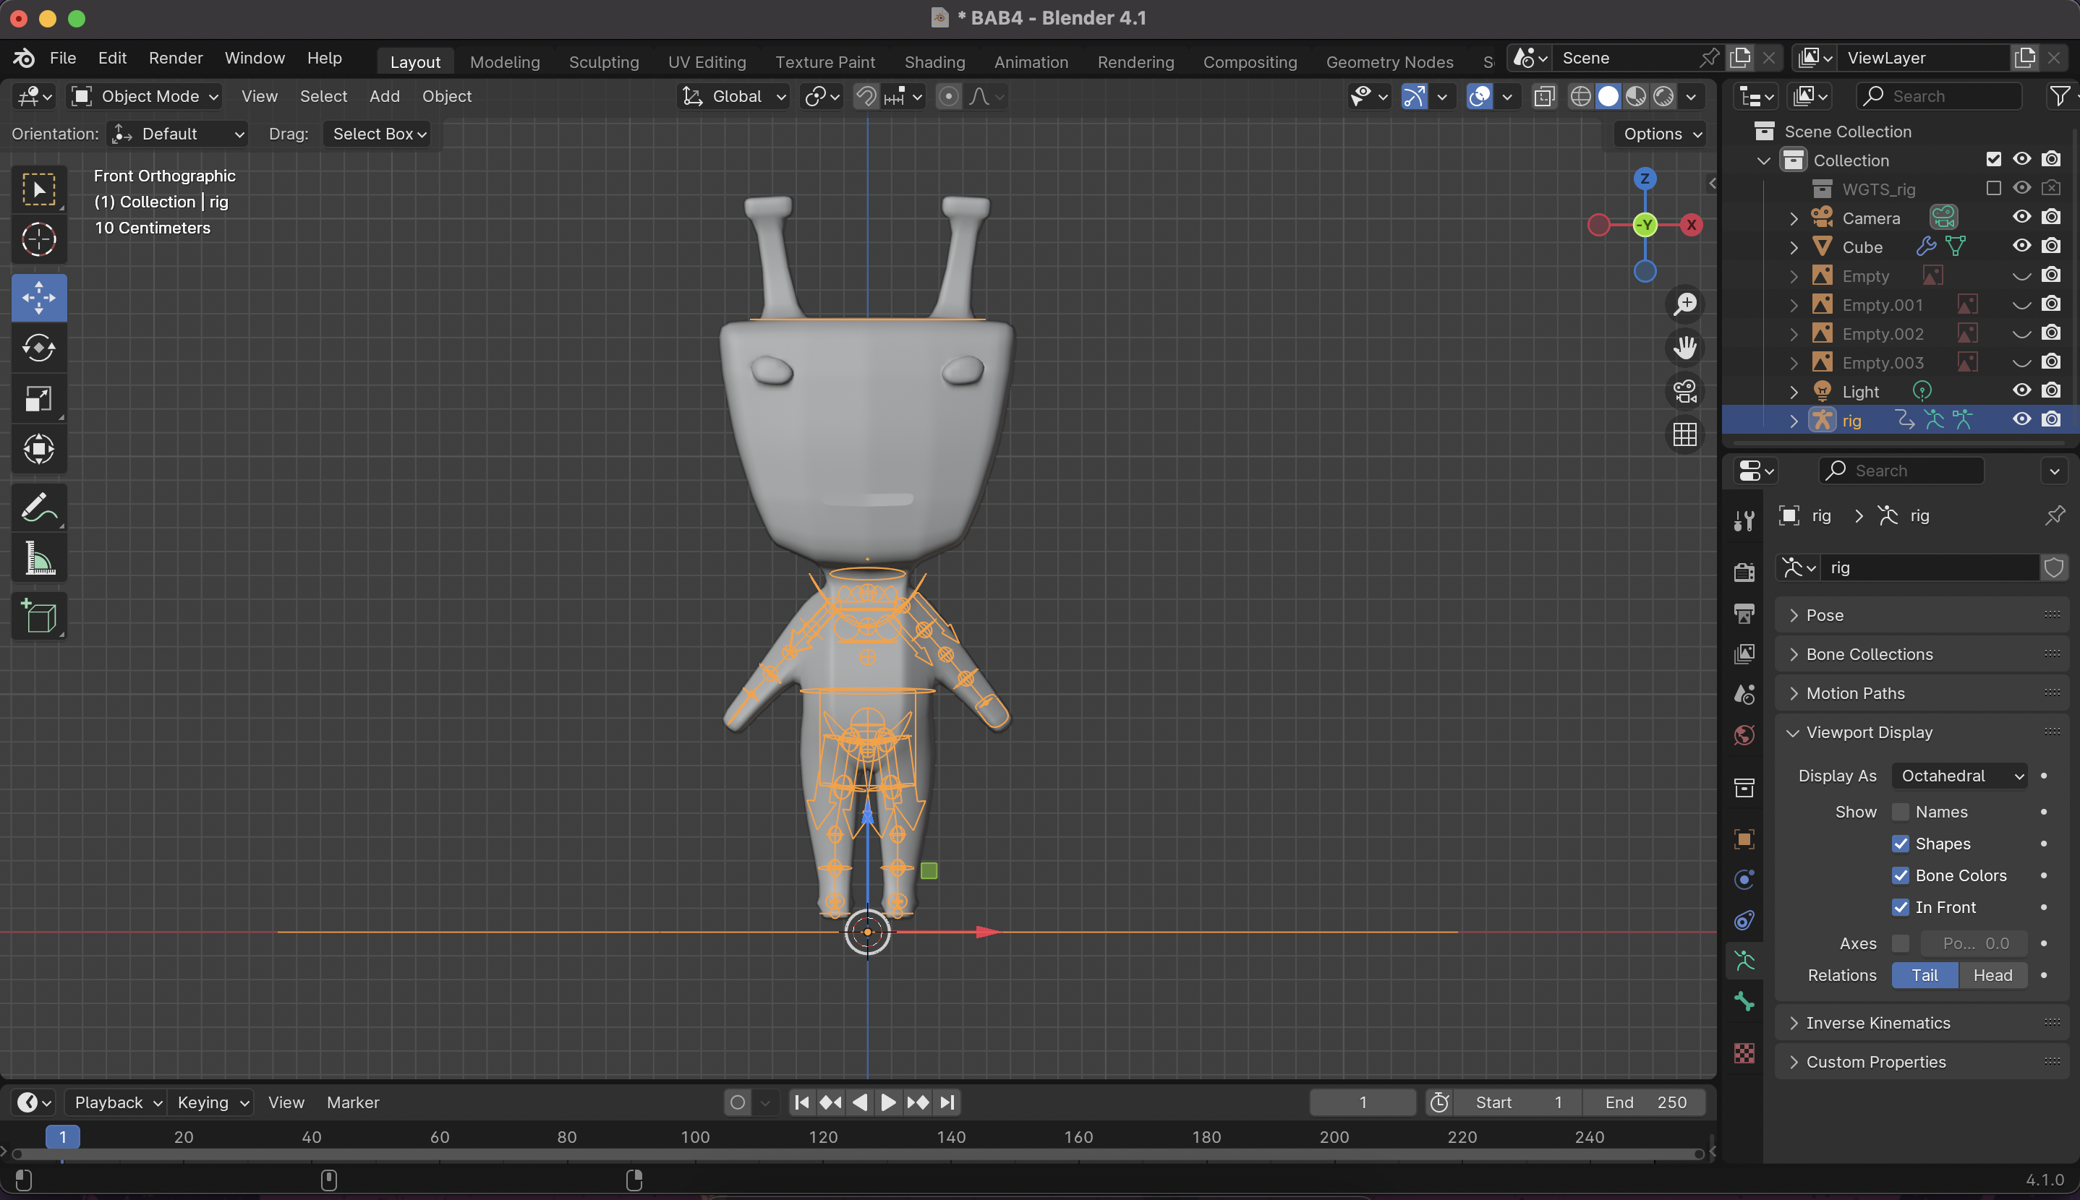

1. Seleksi terlebih dahulu object karakter kemudian seleksi generate rig bersamaan dengan menekan Shift, kemudian Ctrl + P pilih with Automatic Weights.

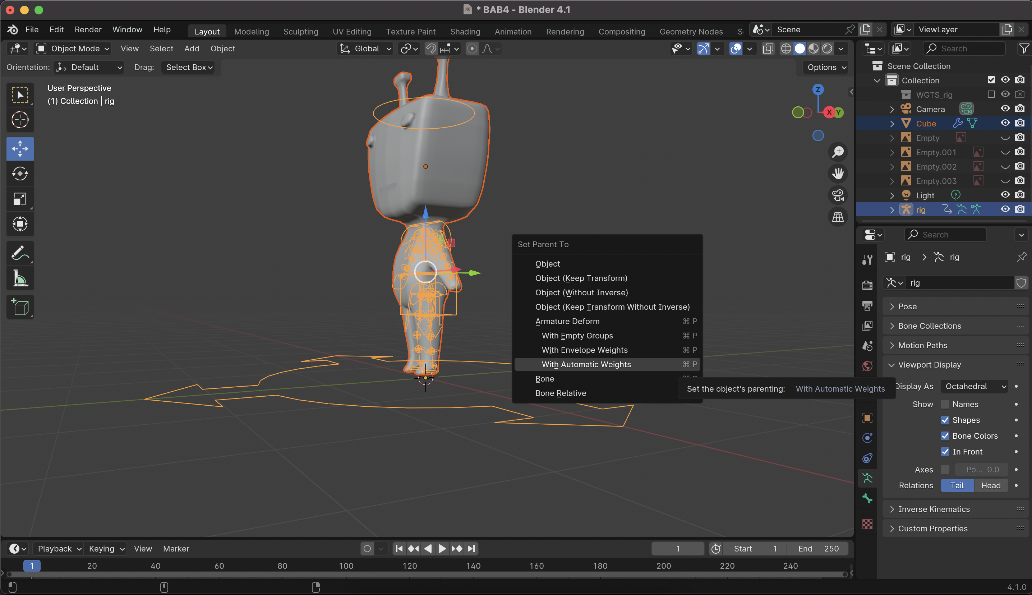

1. Ubah view menjadi viewpoint right (numpad 3). Pastikan mode pada object mode kemudian import sketsa walking cycle dengan drag and drop. Flip horizontal pada sketsa dengan menekan R+Y+180.

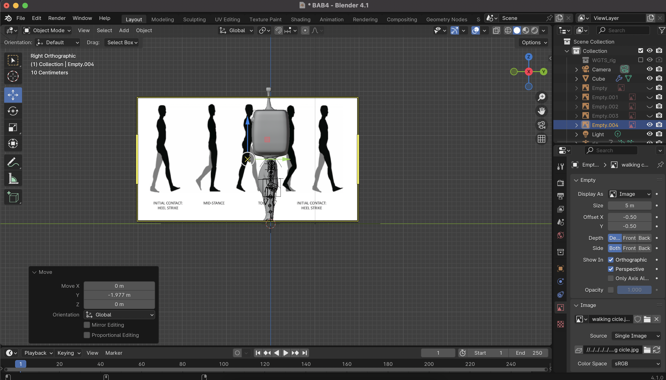

1. Kemudian beri jarak anatara karakter dan sketsa.

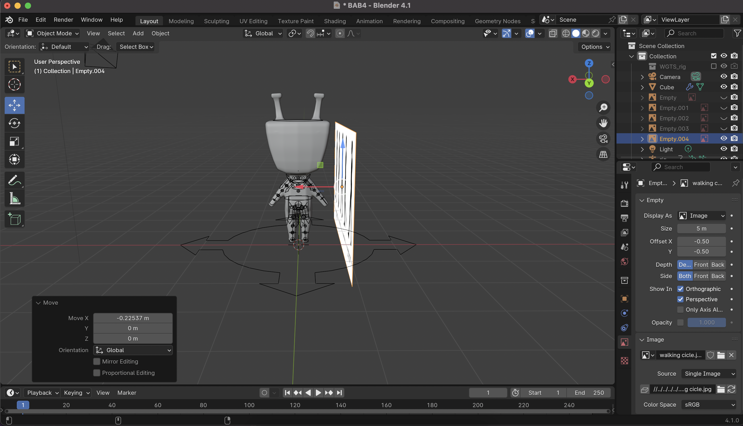

1. Klik pada generate rig kemudian ubah menjadi pose mode, kemudian posisikan kaki sesuai dengan sketsa walking cycle dengan menggunakan Move tool atau Keyboard G. Pastikan object berikut berada pada frame 0.

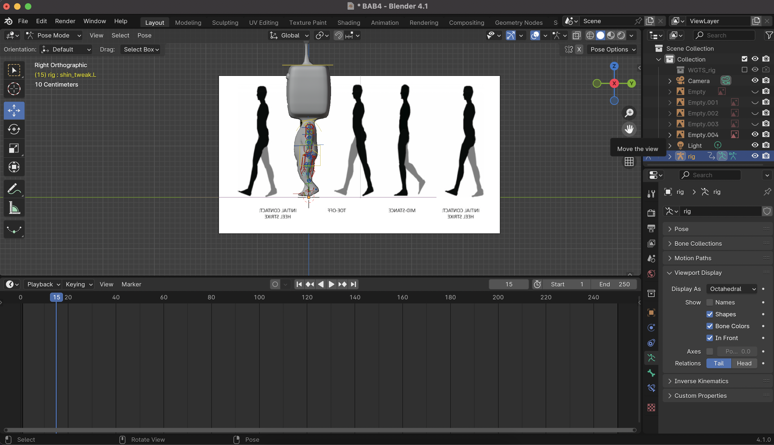

1. Seleksi bagian berikut

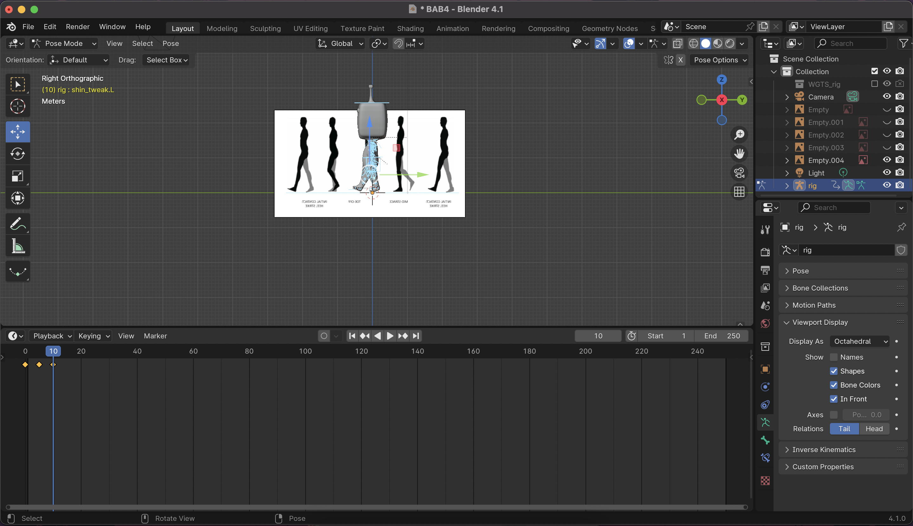

1. Tekan Keyboard k pilih Location, Rotation & Scale

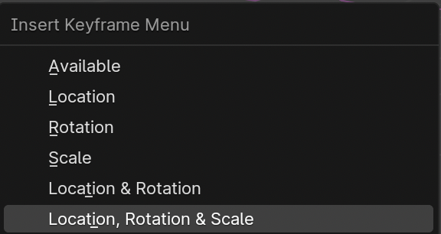

1. Berlanjut ke perubahan gerakan kaki kedua. Ubah mode workspace ke object mode kemudian klik pada walking cyle dan geser ke gerakan langkah kaki kedua.



1. Pada frame 10, 15, dan 20 lakukan langkah2 yang sama seperti sebelumnya sampai frame-frame tersebut berisikan keyframe perubahan langkah kaki.



1. Berlanjut ke pengaturan output. Pada output properties pada bagian output, pilih folder tempat menyimpan file.

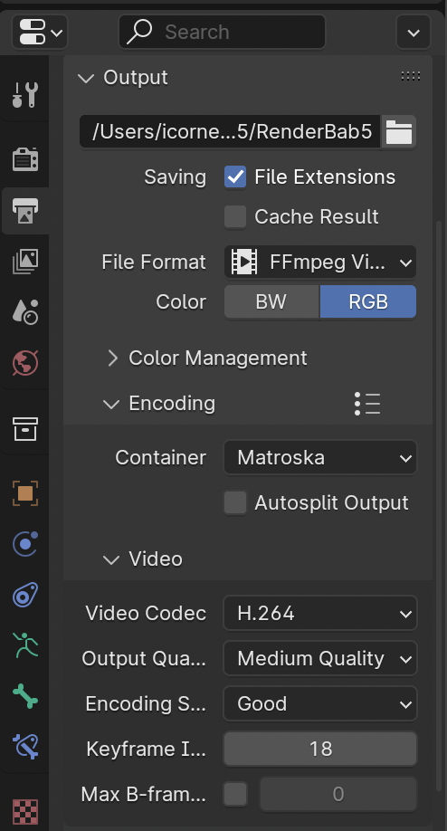

1. Pada Tool bar pilih menu Render > Render Animation

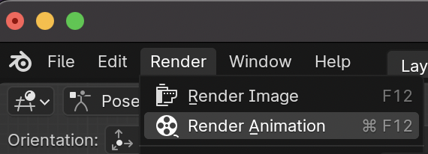

1. **Link Github Pengumpulan**

Link…